Primeiro entre no sistema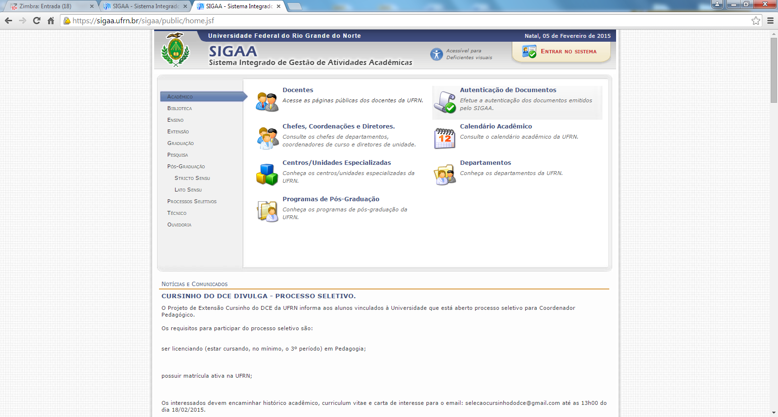

Depois coloque Usuário e Senha. Caso não tenha ainda, vá em Cadastre-se para criar.
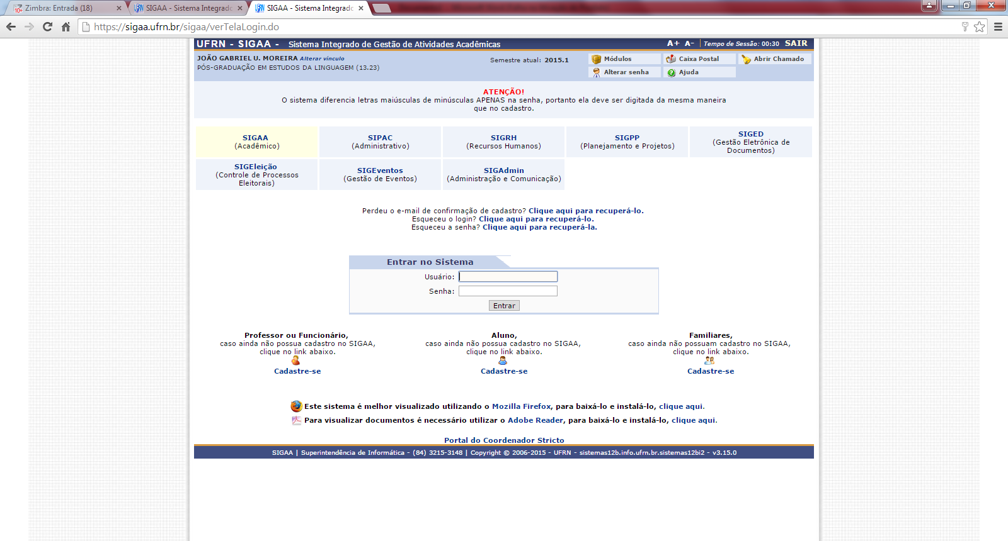

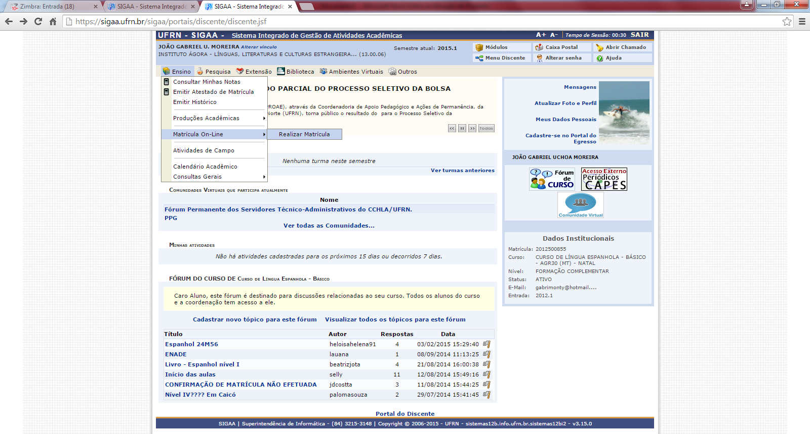

Depois de clicar em realizar matrícula, clique em Disciplinas na página seguinte. Escolha as disciplinas e confirme inscrição.

